Versuchs-Aufbau vom 2023-01-30 by Reinhard Schliewe
STEUERUNG des VLPA-Harmonizers mit Hilfe des Abgriffs
der getrennten Ketron SD40-Ausgänge über den ammoon-Mixer
“ammoon F4-USB 3 Kanal Digital Mikrofon Line Audio Mixer“
.
(Im StereoBild: LINKS: Bass, Chord | RECHTS: Instrumente)
Aufbau: MIDI-Keyboard => „Ketron SD40“ => „ammoon Mixer“ AUX-Send =>
„VoiceLife Play Acoustic“ Guit-IN

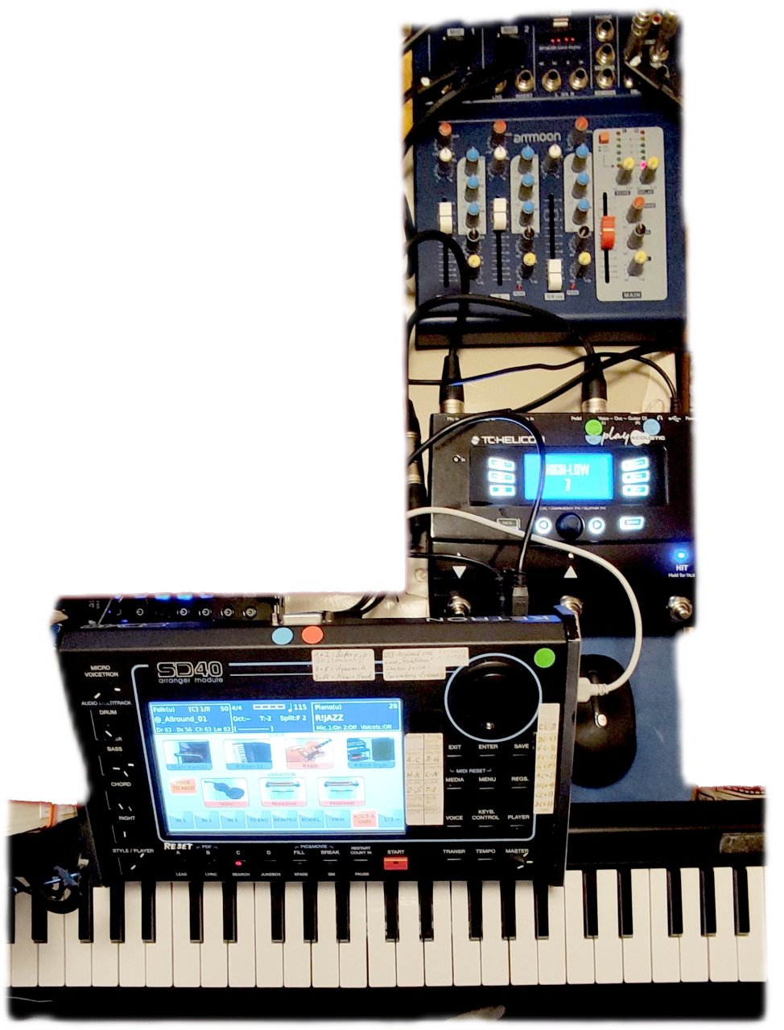
1 / 2

ammoonMixer-Main-OUT (über DI-Box) und VoiceLifePlay Acoustic Voice-Mic-OUT
gehen über 3m Kabel-Peitsche in das grosse Mischpult zur PA.
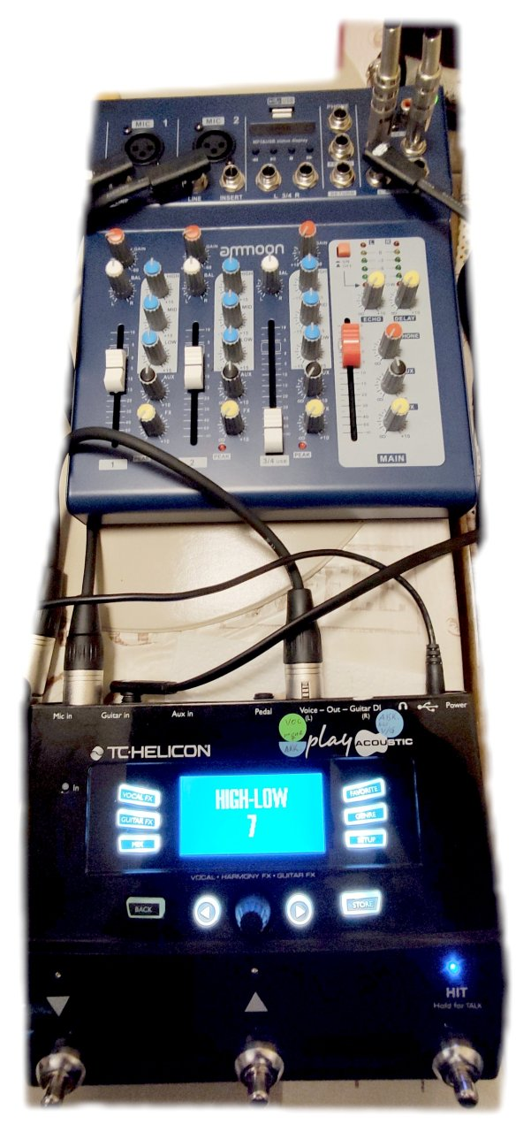
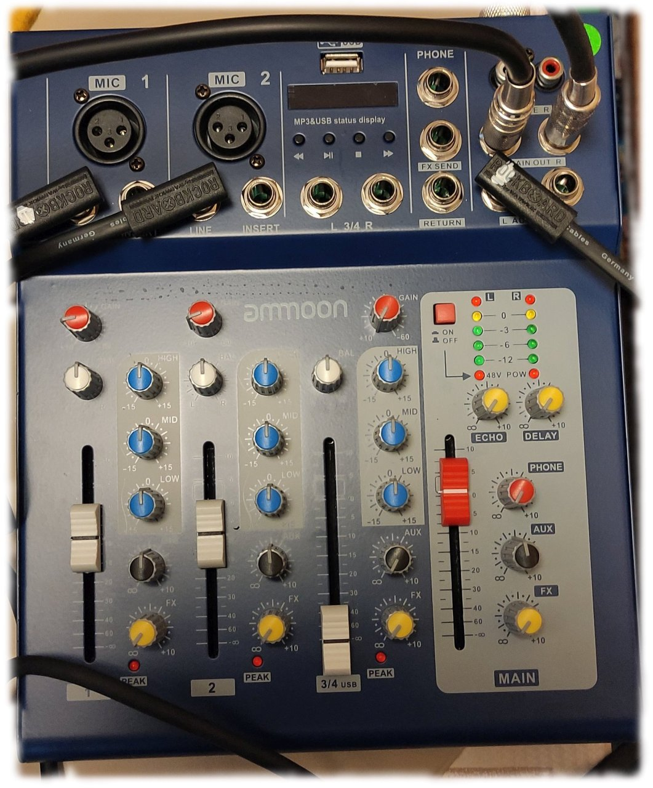
2 / 2

